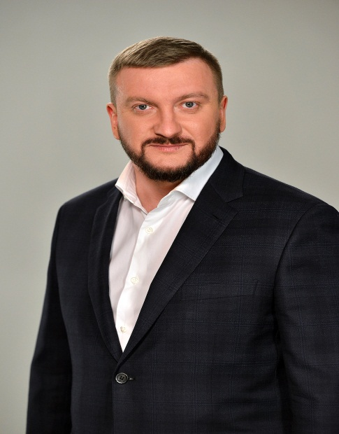
Добрий день! Звертаюся до Вас за порадою. Ми багато років жили у квартирі, яку ще за радянських часів. Якось про те, щоб приватизувати не задумувалися, бо й проблем було вдосталь, та грошей все не вистачало. Зараз кажуть, що можуть виселить з квартир усіх, хто ще не приватизував. Підкажіть, як нам приватизувати квартиру?
Ольга Кашпор

Хто має право на приватизацію?
Громадяни України, які постійно проживають в квартирах (будинках) державного житлового фонду або перебували на обліку потребуючих поліпшення житлових умов до введення в дію Закону України «Про приватизацію державного житлового фонду».
Право на приватизацію житлових приміщень з використанням житлових чеків одержують громадяни України, які на законних підставах проживають у них.
Кожен громадянин України має право приватизувати займане ним житло безоплатно в межах номінальної вартості житлового чеку або з частковою доплатою один раз.
Які об'єкти не підлягають приватизації?
- квартири-музеї;
- квартири (будинки), житлові приміщення у гуртожитках, розташовані на територіях закритих військових поселень, підприємств, установ та організацій, природних та біосферних заповідників, національних парків, ботанічних садів, дендрологічних, зоологічних, регіональних ландшафтних парків, парків-пам'яток садово-паркового мистецтва, історико-культурних заповідників, музеїв;
- квартири (будинки), житлові приміщення у гуртожитках, які перебувають в аварійному стані; квартири (кімнати, будинки), віднесені у встановленому порядку до числа службових, а також квартири (будинки), житлові приміщення у гуртожитках, розташовані в зоні безумовного відселення.
Як можна приватизувати житло?
Приватизація здійснюється шляхом:
- безоплатної передачі громадянам квартир (будинків), житлових приміщень у гуртожитках з розрахунку санітарної норми 21 квадратний метр загальної площі на наймача і кожного члена його сім'ї та додатково 10 квадратних метрів на сім'ю;
- продажу надлишків загальної площі квартир (будинків), житлових приміщень у гуртожитках громадянам України, що мешкають в них або перебувають в черзі потребуючих поліпшення житлових умов.
Варто додати, що право кожного громадянина України на приватизацію займаного ним житла безоплатно в межах номінальної вартості житлового чека або з частковою доплатою один раз необхідно розуміти так, що право громадян України на безоплатну приватизацію державного житлового фонду вважається реалізованим один раз, якщо, зокрема, громадянин України повністю використав житловий чек для приватизації житла у державному житловому фонді, і у його власність безоплатно передано в одній чи кількох квартирах (будинках) загальну площу з розрахунку санітарної норми 21 квадратний метр загальної площі на наймача і кожного члена його сім'ї та додатково 10 квадратних метрів на сім’ю.
Куди звернутися для приватизації?
Приватизація державного житлового фонду здійснюється уповноваженими на це органами, створеними місцевою державною адміністрацією, та органами місцевого самоврядування, державними підприємствами, організаціями, установами, у повному господарському віданні або оперативному управлінні яких знаходиться державний житловий фонд.
Які потрібно зібрати документи?
- оформлена заява на приватизацію;
- копія документа, що посвідчує особу;
- технічний паспорт на квартиру (будинок), жиле приміщення у гуртожитку;
- довідка про склад сім'ї та займані приміщення;
- копія ордера про надання житлової площі (копія договору найму жилого приміщення у гуртожитку);
- документ, що підтверджує невикористання житлових чеків для приватизації державного житлового фонду (довідка з попередніх місць проживання (після 1992 року) щодо невикористання права на приватизацію державного житлового фонду);
- копія документа, що підтверджує право на пільгові умови приватизації;
- заява – згода тимчасово відсутніх членів сім'ї наймача на приватизацію.

Кому може бути відмовлено у приватизації?
Згідно із законодавством органи приватизації, органи місцевого самоврядування не мають права відмовити мешканцям квартир (будинків), житлових приміщень у гуртожитках у приватизації займаного ними житла, крім випадків, передбачених законом.
Перелік таких випадків чітко визначений у законодавстві і є вичерпним. До них відносяться відсутність у особи права на приватизацію та заборона приватизувати конкретне приміщення.
Так у приватизації може бути відмовлено, зокрема, громадянам, які:
- повністю використали житлові чеки;
- проживають у приміщенні, яке має статус службового;
- проживають у гуртожитках менше ніж 5 років, без правових підстав;
- проживають у гуртожитках, призначених для тимчасового проживання, у зв'язку з навчанням, перенавчанням чи підвищенням кваліфікації у навчальних закладах та у зв'язку з роботою (службою) за контрактом;
- мешкають у спеціальних гуртожитках, призначених для тимчасового проживання осіб, які відбували покарання у виді обмеження волі або позбавлення волі і потребують поліпшення житлових умов або жила площа яких тимчасово заселена, або яким немає можливості повернути колишнє жиле приміщення;
- потребують медичної допомоги у зв'язку із захворюванням на туберкульоз;
- проживають у гуртожитках, що мають статус соціальних на день набрання Законом України "Про забезпечення реалізації житлових прав мешканців гуртожитків".
Чи можна оскаржити відмову?
Спори щодо приватизації квартири (будинку), житлового приміщення в гуртожитку вирішуються в порядку цивільного судочинства.
Чи можна продати або подарувати приватизоване житло?
Власник приватизованого житла має право розпорядитися майном на свій розсуд. Він може продати, подарувати, заповісти, здати в оренду, обміняти, закласти, укласти будь-які інші угоди, які не заборонені законом.

Куди звертатися, щоб отримати детальну консультацію?

Ви можете звернутись до Головного територіального управління юстиції у Миколаївській області. Адреса: м. Миколаїв, вул. 8 Березня, 107; тел./факс (0512) 47-41-28. E-mail: info@mk.minjust.gov.ua

